План-конспект занятия
педагога дополнительного образования
Прохоровой Веры Леонидовны

Объединение: «Мир искусства»
Программа: «Мир искусства».
Группа: 01-32.
Дата проведения: 26.12.2022.
Время: 14.40 -16.10
Тема занятия: Роспись вазочек теневыми мазками. Композиция «Павлин».
Цель занятия: научить детей поэтапно прорисовывать теневыми мазками композицию «Павлин»

Примерное выполнение задания педагога:

Поэтапное выполнение павлина
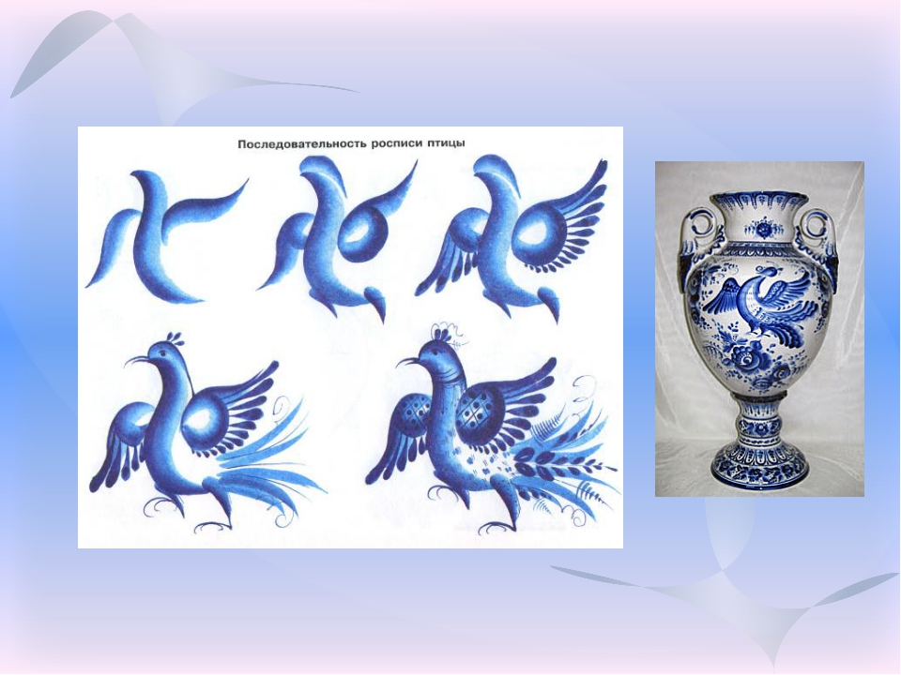

Примерный шаблон вазы
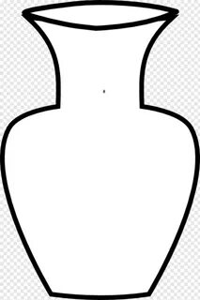

Пальчиковая гимнастика.
Замок
Ручки складываете в замок, переплетая пальцы. Читая стишок, ритмично раскачиваете «замок»:
- На двери висит замок.
- Кто его открыть бы мог?
- Постучали,
На этом слове ритмично постукиваете друг об друга основаниями ладоней, не расцепляя пальцы
- Покрутили,
Не расцепляя пальцы, одну руку тянете к себе, другую от себя, попеременно меняя их.
- Потянули
Тянете ручки в разные стороны, выпрямляя пальцы, но не отпуская замок полностью.
- И открыли!
Резко отпуская руки, разводите их широко в стороны.
Ягодки
Чуть приподнимите перед собой руку, так чтобы расслабленная кисть оказалась приблизительно на уровне лица. Пальчики расслаблены, свисают в низ.
- С ветки ягодки снимаю
Пальцами другой руки поглаживаете каждый пальчик от основания до самого кончика, как будто снимая с него воображаемую ягодку.
- И в лукошко собираю.
Обе ладошки складываете перед собой чашечкой.
- Будет полное лукошко.
Одну ладошку, сложенную лодочкой, накрываете другой также сложенной ладошкой.
- Я попробую немножко.
- Я поем еще чуть-чуть.
Одна сложенная ладошка имитирует лукошко, другой рукой достаем воображаемые ягодки и отправляем их в рот.
- Легким будет к дому путь!
Имитируя ножки, средний и указательный пальчики на обеих руках «убегают» как можно дальше.
Рыбки
Пальцы обеих рук сложены «щепотью». Руки двигаются волной от плеча, изображая ныряющих рыбок.
- Рыбки плавали, ныряли
- В чистой тепленькой воде.
- То сожмутся,
На последнем слове пальцы рук очень плотно сжимаются.
- Разожмутся,
Пальчики сильно растопыриваются в стороны.
- То зароются в песке.
Снова сложив пальчики, руками поочередно совершаете движения, как будто раскапываете песок.
Этот пальчик.
Предложите согнуть пальцы левой руки в кулачок, затем слушая потешку, по очереди разгибать их, начиная с большого пальца.
- Этот пальчик - дедушка,
- этот пальчик - бабушка,
- этот пальчик - матушка,
- этот пальчик - батюшка,
- Ну а этот пальчик - я.
- Вот и вся моя семья.
Домашнее задание: выполнить роспись шаблона.
Обратная связьmetodistduz@mail.ruПрохорова В.Л.

